Beeper（ビーパー）
インストール＆設定マニュアル
〜 LINE・Messenger・Slack・Instagram・LinkedIn を1つのアプリにまとめよう 〜
初心者向け
2026年7月 株式会社KAKUKATA
このマニュアルでできるようになること
・パソコンとスマホにBeeperをインストールする
・LINE / Messenger / Slack / Instagram / LinkedIn を1つの画面で見られるようにする
・（応用編）AIアシスタント「Claude」とつないで、メッセージの要約や返信下書きをしてもらう

はじめに：Beeperとは？
Beeper（ビーパー）は、バラバラのチャットアプリを「1つの受信箱」にまとめてくれる無料アプリです。LINEはLINE、SlackはSlack…とアプリを行き来しなくても、Beeperを開けば全部のメッセージがひとつの画面に並びます。もちろん返信もBeeperからそのまま送れます。
WordPress.comなどを運営するAutomattic（オートマティック）社が提供しており、パソコン（Windows / Mac）とスマホ（iPhone / Android）の両方で使えます。同じアカウントでログインすれば、パソコンとスマホのメッセージは自動で同期されます。

今回つなぐサービス
サービス | 対応状況 | 備考
LINE | ○ 対応 | 2026年6月に対応開始（クラウド接続）
Messenger（Facebook） | ○ 対応 | Facebookアカウントでログイン
Slack | ○ 対応 | ワークスペース単位で接続（2つ以上はBeeper Plus）
Instagram | ○ 対応 | DM（ダイレクトメッセージ）を送受信
LinkedIn | ○ 対応 | メッセージ機能に対応
メッセージ（Google Messages） | ○ 対応 | スマホ標準の「メッセージ」アプリ（SMS）もお好みで接続可能
Chatwork | × 未対応 | 現時点では公式未対応。追加できる方法が確認でき次第、別途ご案内します

連携できる数と料金
・無料プラン：合計5つまで（各サービス1アカウントずつ）
・Beeper Plus（月額1,500円ほど・$9.99）：合計10個まで（同じサービスを複数アカウント接続も可能）
今回つなぐのは上の5サービス（LINE〜LinkedIn）＝ちょうど無料枠に収まります。まずは無料で始めて、足りなくなったらPlusを検討すればOKです。
※メッセージ（Google Messages/SMS）も足したい場合は、5つのうちどれかと入れ替えるか、Beeper Plusにする形になります。

作業の流れ（全体像）
- ステップ1：パソコンにBeeperを入れて、アカウントを作る（約10分）
- ステップ2：パソコンで各チャットサービスをつなぐ（1サービスあたり約3分）
- ステップ3：スマホにもBeeperを入れて、同じアカウントでログインする（約5分）
- 応用編：AI（Claude）と連携する ※やりたい方だけでOK

ポイント：先にパソコンで設定するのがおすすめ
各サービスへのログイン作業（メールアドレスやパスワードの入力、QRコードの読み取りなど）は、画面が大きくキーボードが使えるパソコンの方が断然ラクです。
パソコンで全部つないでしまえば、スマホはアプリを入れてログインするだけで同じ状態になります。

第1章 パソコンにBeeperを入れる

1-1 準備するもの
- パソコン（Windows または Mac）
- メールアドレス（Beeperのアカウント作成に使います）
- つなぎたい各サービスのログイン情報（メールアドレス・パスワードなど）
- スマホ（LINEの接続時にQRコードを読み取る場合に使います）

1-2 ダウンロードとインストール
- ブラウザ（ChromeやEdgeなど）で https://www.beeper.com/download を開きます。
- お使いのパソコンに合ったボタン（Windows / Mac）をクリックして、インストーラーをダウンロードします。
- ダウンロードしたファイルをダブルクリックして、画面の案内に従ってインストールします。
- インストールが終わったら、Beeperを起動します。

1-3 アカウントを作る
- Beeperの最初の画面で「Create account（アカウント作成）」を選びます。
- メールアドレスを入力して送信します。
- 入力したメールアドレスに届いた認証コード（数字）を、Beeperの画面に入力します。
- 名前などの初期設定を済ませれば、アカウント作成は完了です。
メモ
無料プランで、このマニュアルの5サービスがちょうど全部つなげます（無料は合計5つまで）。
ここで作ったメールアドレスと認証方法は、スマホでログインするときにも使うので覚えておいてください。

第2章 チャットサービスをつなぐ（パソコン）
Beeperにサービスを追加する操作は、どのサービスもほぼ共通です。
- Beeperの画面左上あたりにある「＋（追加）」ボタン、または設定内の「Add a chat network（チャットネットワークを追加）」をクリックします。
- サービスの一覧が表示されるので、つなぎたいサービス（LINEなど）を選びます。
- 画面の案内に従って、そのサービスにログインします。
- 接続が完了すると、そのサービスのトーク一覧がBeeperに読み込まれます（少し時間がかかることがあります）。

ログイン時の注意
パスワードを入力するのは、各サービスの正規のログイン画面です。ログインに二段階認証（スマホに届くコードの入力など）を設定している場合は、その入力も求められます。
一度に全部つながなくても大丈夫です。まずはよく使うものから1つずつ試しましょう。
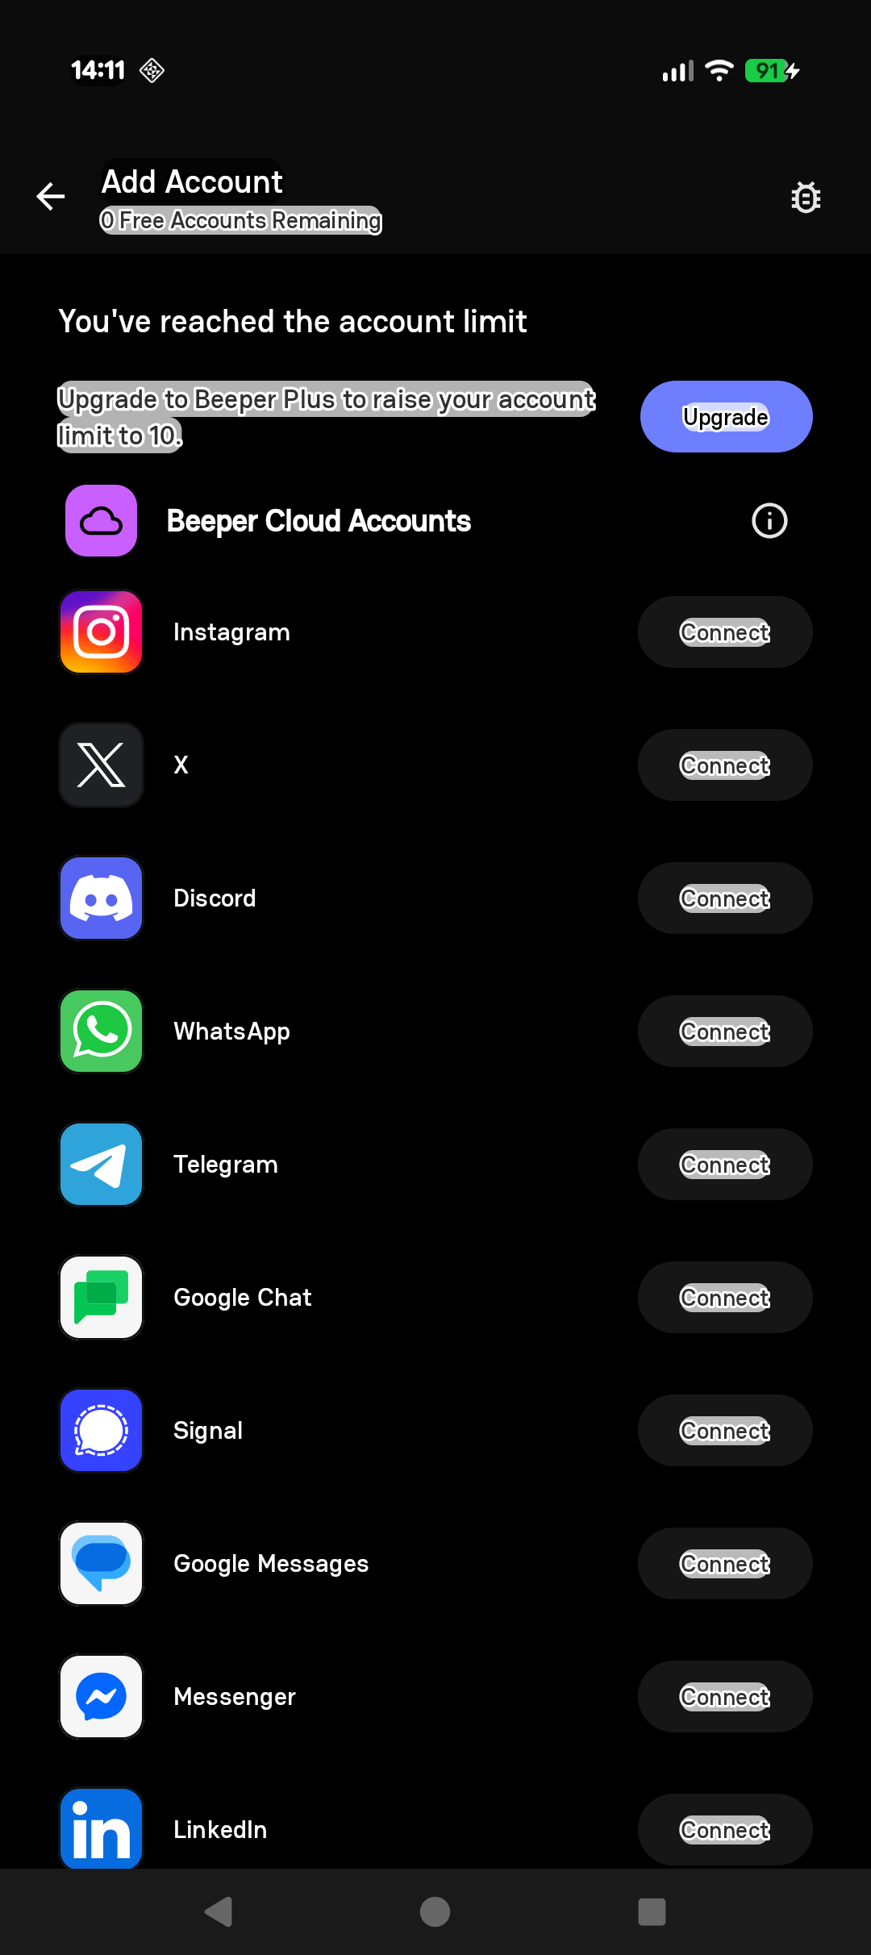
▲「Add Account（アカウント追加）」の画面。一覧からつなぎたいサービスの「Connect」を押します（画像はスマホ版・PC版もほぼ同じ並びです）

2-1 LINE
- 先にスマホのLINEアプリで、ホーム →「設定（歯車）」→「アカウント」→「ログイン許可」がオンになっているか確認しておきます。
- Beeperのサービス一覧から「LINE」を選びます。
- 画面の案内に従ってログインします（QRコードが表示された場合は、スマホのLINEアプリの「QRコードリーダー」で読み取ります）。
- スマホのLINE側に確認画面が出た場合は「ログイン」を許可します。
LINEについての補足
LINEはBeeperのクラウド（Beeper社のサーバー）経由で接続される方式です。2026年6月に対応が始まったばかりの新しい機能のため、動作が不安定な場合は少し時間を置いて再接続してみてください。

2-2 Messenger（Facebook）
- サービス一覧から「Messenger」を選びます。
- Facebookのログイン画面が表示されるので、Facebookに登録しているメールアドレス（または電話番号）とパスワードでログインします。
- 二段階認証を設定している場合は、届いたコードを入力します。

2-3 Slack
- サービス一覧から「Slack」を選びます。
- 参加しているワークスペースのURL（例：kakukata.slack.com）またはログイン用メールアドレスを入力してログインします。
- 複数のワークスペースを追加したい場合は同じ手順を繰り返します（※無料プランは各サービス1アカウントまでなので、2つ目以降はBeeper Plusが必要です）。

2-4 Instagram
- サービス一覧から「Instagram」を選びます。
- Instagramのユーザーネームとパスワードでログインします。
- 接続されると、InstagramのDMがBeeperに表示されます。

2-5 LinkedIn
- サービス一覧から「LinkedIn」を選びます。
- LinkedInに登録しているメールアドレスとパスワードでログインします。
- 接続されると、LinkedInのメッセージがBeeperに表示されます。
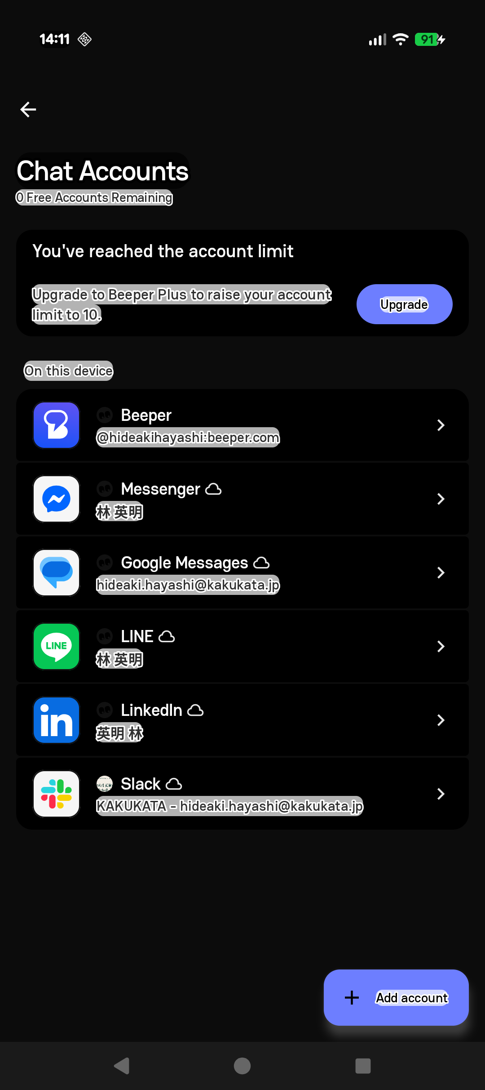
▲つないだサービスは「Settings → Chat Accounts」で確認できます。この例は無料枠5つをすべて使った状態（上部に「0 Free Accounts Remaining」と表示）

2-6 Chatworkについて
Chatworkは、現時点ではBeeperが公式に対応していません。技術的な追加方法（ブリッジという仕組み）が使えそうか確認中ですので、対応できる見込みが立ちましたら別途ご案内します。それまでは、ChatworkだけはこれまでどおりChatworkアプリでご利用ください。

第3章 スマホにもBeeperを入れる
パソコンでの設定が終わっていれば、スマホ側の作業は「アプリを入れてログインするだけ」です。つないだサービスは自動で引き継がれます。
- アプリストアで「Beeper」を検索します（iPhone：App Store、Android：Google Play）。
- 「Beeper: Universal Chat」をインストールします。
- アプリを開き、第1章で登録したメールアドレスでログインします（メールに届く認証コードを入力）。
- 少し待つと、パソコンでつないだサービスのメッセージがスマホにも表示されます。
- 通知を受け取るか聞かれたら「許可」を選びます。
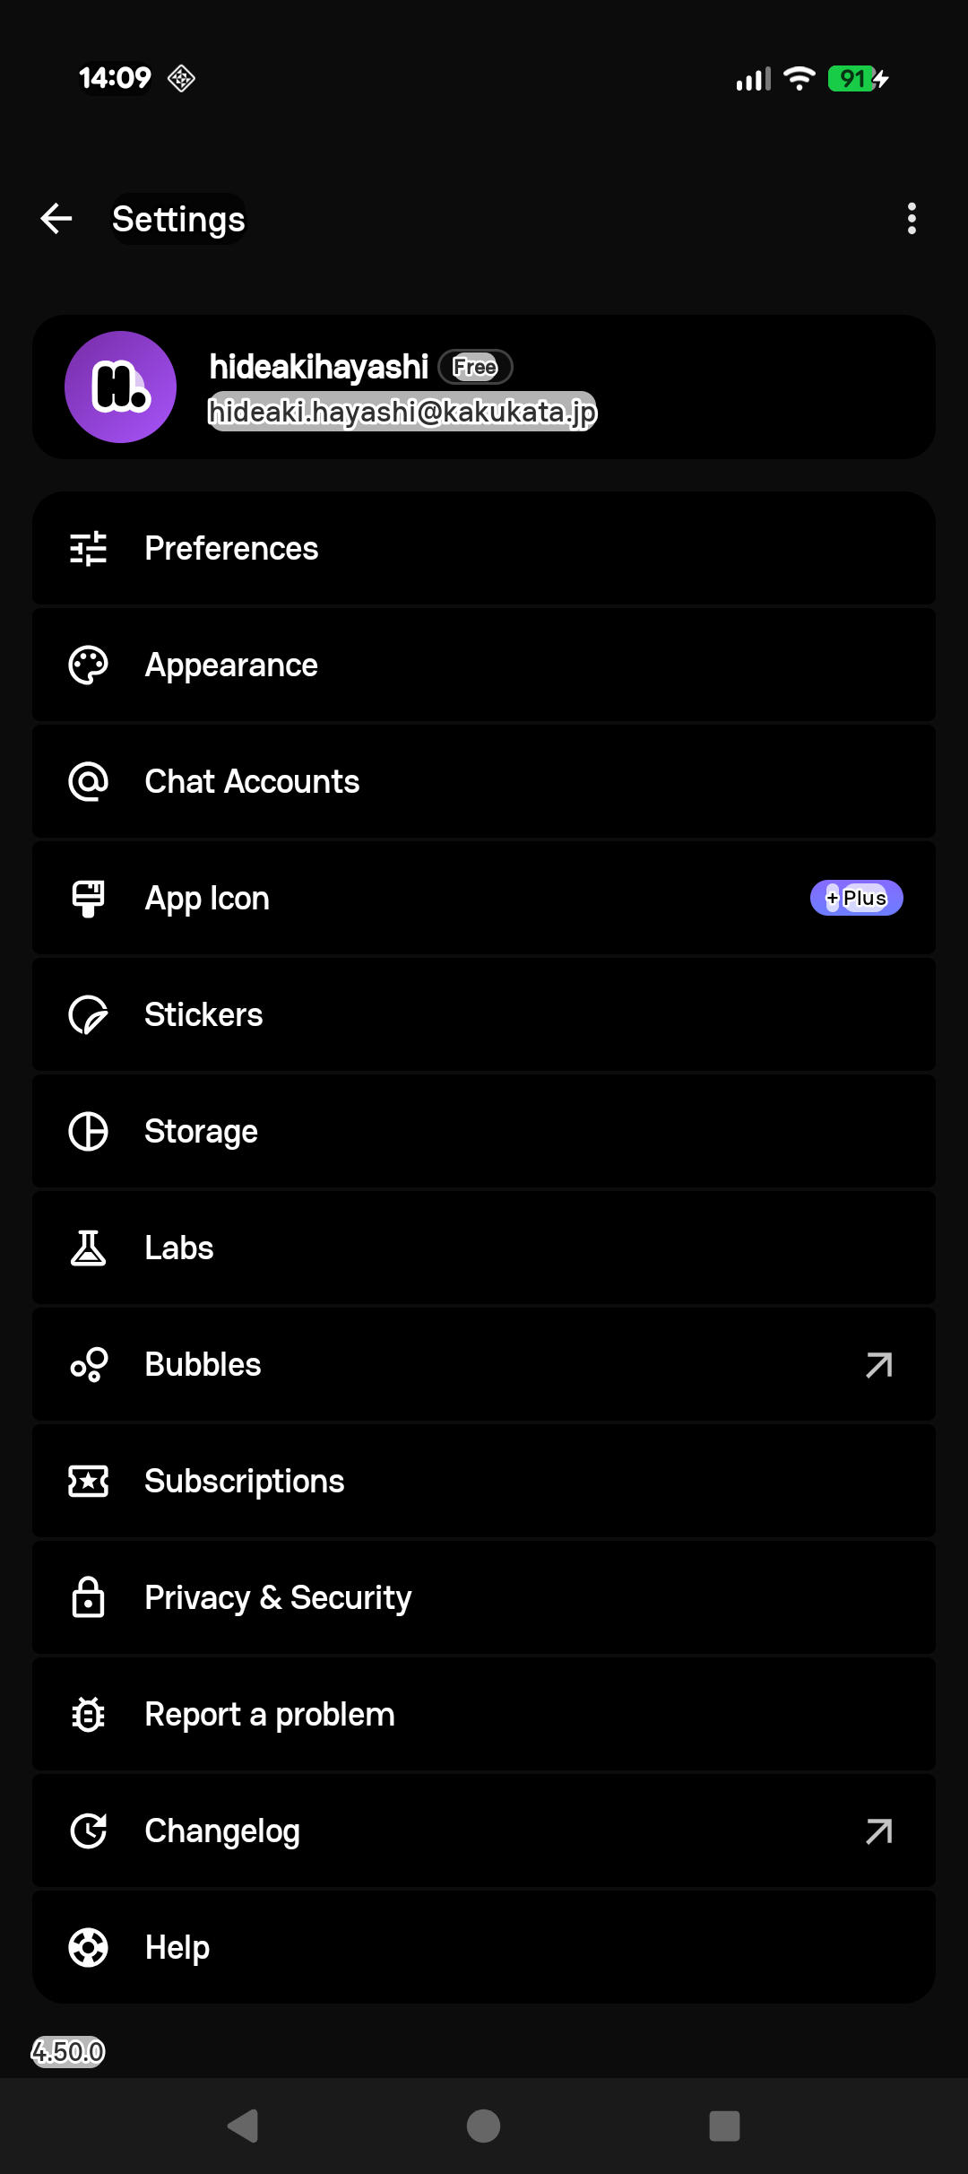
▲スマホ版の「Settings」画面。上部に自分のアカウント（登録したメールアドレス）が表示されていればログイン成功です
通知が二重に届くときは
Beeperと元のアプリ（LINEなど）の両方から通知が来て煩わしい場合は、どちらかの通知をオフにしましょう。
おすすめは「普段見る方の通知だけ残す」やり方です。元のアプリは消さずに残しておけば、いつでも今までどおり使えます。
特定の相手だけ通知を止める方法は、第4章の「4-4」で紹介しています。

第4章 最初にやっておくと快適な設定・使い方のコツ
Beeperの画面は英語なので、最初は少しややこしく感じるかもしれません。ここだけ押さえておけば大丈夫、というポイントをまとめました。

4-1 最初の整理：過去の履歴をアーカイブする
サービスをつなぐと、過去のトーク履歴が一気に読み込まれて受信箱（Inbox）がいっぱいになります。最初にざっと整理しておくのがおすすめです。
- 読み終わったチャットは「アーカイブ（Archive）」で受信箱から片づけます。削除ではないので、あとから検索したりArchiveの一覧からいつでも見返せます。
- 「返信が必要なものだけ受信箱に残す」を合言葉に、古いものはどんどんアーカイブしてしまいましょう。

4-2 スワイプ操作を覚える（スマホ）
- チャットを左スワイプ（Swipe Left）→ アーカイブ
- チャットを右スワイプ（Swipe Right）→ 既読/未読の切り替え
この2つだけで受信箱の整理がとてもラクになります。スワイプの動作は「Settings → Preferences → Inbox」で好みに変更もできます。

4-3 Bubbles（バブル）について
スマホ版には「Bubbles」という、連絡が来るたびに丸いポップアップが画面に浮かぶ機能があります。便利な反面、人によっては煩わしいので、不要なら「Settings → Bubbles」からオフにしておきましょう。

4-4 特定の相手だけ通知を止める
- スマホに届いた通知を長押し → 「ミュート」や「通知OFF」を選ぶと、その相手・グループの通知だけ止められます。
- チャット一覧で該当チャットを長押し（PCでは右クリック）→「Mute（ミュート）」でも同じことができます。
- 全部の通知を止めたいわけではないときは、この「個別ミュート」が便利です。

応用編 AI（Claude）と連携する
ここからは「やってみたい方向け」の応用編です。パソコン版のBeeperには、AIアシスタントと連携するための入り口（MCPという仕組み）が最初から用意されています。AnthropicのAIアシスタント「Claude（クロード）」のパソコン用アプリ（Claude Desktop）とつなぐと、こんなことがAIに頼めるようになります。
- 「未読のメッセージをまとめて要約して」
- 「昨日の◯◯さんとのやり取りを整理して」
- 「このメッセージへの返信文を下書きして」

連携の手順（Claude Codeを使う場合・おすすめ）
Claude Code（クロードのパソコン用アプリ）を使っている場合は、下の枠内の文章をそのままコピーしてClaude Codeに貼り付けて送信するだけでOKです。設定から動作テストまで、Claudeが自動でやってくれます。
- Beeper（パソコン版）を起動しておきます。
- Claude Code を開きます。
- 下の枠内の文章を全部コピーして、Claude Codeに貼り付けて送信します。
- あとはClaudeの案内に従うだけです。途中で接続の承認画面が出たら「許可」してください。

▼ ここから下をそのままコピーして、Claude Codeに貼り付けてください
BeeperとAIの連携をセットアップしてください。
【前提】このパソコンにはBeeper Desktopがインストール済みで、いま起動しています。BeeperのMCPサーバーは http://localhost:23373/v0/mcp で動いています。
【やってほしいこと】
1. 「claude mcp add --transport http beeper http://localhost:23373/v0/mcp」を実行して、BeeperのMCPサーバーを登録する
2. 接続できているか確認する（認証画面が出たら、私に操作方法を教えてください）
3. 動作テストとして、未読メッセージを3件まで要約して見せてください
【うまくいかないとき】Beeper Desktopが起動しているか、Beeperの Settings → Integrations でMCPが有効になっているかを確認して、原因と対処法を初心者向けのやさしい言葉で教えてください。

連携の手順（Claude Desktopを使う場合）
- パソコンに Claude Desktop アプリを入れておきます（https://claude.ai/download からダウンロード）。
- Beeper（パソコン版）の「Settings（設定）」→「Integrations（連携）」を開きます。
- Claude Desktop との接続案内が表示されるので、画面の手順に従って接続します（ワンクリックで設定できる接続用ファイルが用意されています）。
- Claude Desktop側で接続を承認すれば完了です。Claudeのチャット画面から、Beeper内のメッセージについて質問できるようになります。
AI連携のポイント
この連携はパソコンの中だけで動く仕組みで、Beeperアプリが起動している間だけ使えます。
AIがメッセージを読めるようになるので、最初は「要約」など読み取り系の使い方から試すのがおすすめです。
設定がうまくいかない場合は、無理せずここまでで一旦OKです。基本機能（第1〜4章）だけでも十分便利に使えます。

AI顧問・壁打ちにご興味のある方へ
「このAI連携、自分の仕事にも活かせそう」「まず何から始めればいいか相談したい」という方は、お気軽にどうぞ。壁打ち相談も歓迎です。
▶ 林 英明の自己紹介・発信はこちら： https://my.prairie.cards/u/hideaki.hayashi
▶ 相談の日程調整はこちら（オンライン・Google Meet）： https://calendar.google.com/calendar/appointments/schedules/AcZssZ2nK2UaO2pTziL0I1h7chiHiZxFhGVtLzUevvbisSSDB4DXNivp01vPq3XVrurIQc5tjP_XKO1T

よくある質問（FAQ）
Q．料金はかかりますか？
A．無料で使えます（連携は合計5つまで）。もっとつなぎたくなったら、月額1,500円ほど（$9.99）の有料プラン「Beeper Plus」で合計10個まで増やせます。このマニュアルの内容はすべて無料版でできます。
Q．元のアプリ（LINEなど）はもう使えなくなりますか？
A．いいえ、今までどおり使えます。Beeperは「まとめて見られる窓口」が増えるだけで、元のアプリやアカウントはそのままです。
Q．セキュリティは大丈夫ですか？
A．BeeperはWordPress.comを運営するAutomattic社のサービスで、多くの接続はパソコン・スマホ本体の中（オンデバイス）で処理されます。ただしLINEなど一部のサービスはBeeperのサーバー経由で接続されます。心配な場合は、仕事の重要度が高いアカウントは様子を見てから追加する、という進め方でも構いません。
Q．接続が切れてしまいました
A．各サービス側でパスワードを変更したときなどに、再ログインが必要になることがあります。Beeperの設定画面から該当サービスを選び、もう一度ログインし直してください。

困ったときは
Beeperの公式ヘルプページ（英語）： https://help.beeper.com
各サービスのつなぎ方の一覧： https://help.beeper.com/en_US/chat-networks/which-chat-networks-can-you-connect-in-beeper
英語のページは、ブラウザの翻訳機能（右クリック→「日本語に翻訳」）で読むのがおすすめです。
解決しない場合は、林（hideaki.hayashi@kakukata.jp）までお気軽にご連絡ください。

